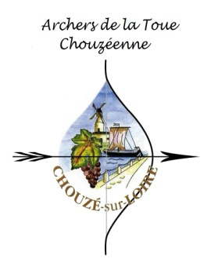
Historique :

C’est en 1965 que H.W Allen essaya de monter des poulies excentriques de petits diamètres sur des branches très courtes. Il réalisa ainsi un arc à poulies avec un allégement de la force de maintien de 20% environ par rapport à la puissance maximale. Puis il céda le brevet en 1967 à un fabricant d’arc traditionnel T JENNINGS qui le développa et l’introduisit sur le marché.

Présentation :
L'arc à poulies (aussi appelé compound) est une variante de l'arc classique. Contrairement à un arc classique, on ajoute des poulies entre la corde et les branches pour démultiplier la force de poussé de la flèche mais aussi pour diminuer la force de maintien. Cette modification demande une structure très différente de l'arc classique. L'arc à poulies est donc plus petit, ses branches plus rigides ce qui implique que l'angle au niveau de la corde une fois tendu soit plus important. Sur les arcs à poulie moderne on a ajouté des "butées" pour bloquer la corde a une certaine allonge qui reste constante entre chaque tir, ce qui permet de supprimer le cliker. Pour que le lâcher soit toujours net et identique et pour faciliter la traction de l'arc, on utilise un décocheur pour tirer la corde. Mais le principal avantage de l'arc à poulies est de diminuer de 60 à 80% la tension ressentie par l'arc à pleine allonge pour une puissance d'arc donnée. Par exemple pour un arc de 60lbs l'archer ne ressentira que 15 à 25 lbs à pleine allonge

Principe de fonctionnement
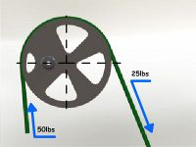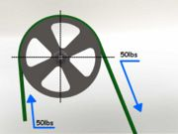

Poulie ronde excentrée Poulie ronde centrée

Une poulie a pour fonction de changer la direction d’une force sans en changer sa valeur.
Par contre, si on décale le centre de rotation de la poulie, nous modifions le bras de levier. En appliquant ce principe à notre poulie, nous pouvons grâce à cette excentration, exercer une force moindre sur la corde alors que la force de rappel dans le câble est 50 % ou 60 % supérieure.

L’intérêt essentiel de l’arc à poulies et de permettre à l’archer de tirer des puissances élevées avec une puissance de maintien très faible en pleine allonge (exprimé en pourcentage par rapport à la puissance maximale, c’est le « let-off » ou la « vallée » pour les français), contrairement à un arc classique ou la puissance augmente progressivement avec l’allonge. Dans le cas de l’arc à poulies, le principe est modifié grâce au bras de levier que constituent les poulies montées sur un axe décentré au bout de chaque branche. La puissance maximale des branches ou peak est atteinte rapidement par le mécanisme de la poulie excentrée ou excentrique. Le let-off était au début de 20%. Maintenant il se situe entre 65% pour les poulies comme la Vector 5 jusqu’à 80% pour les one-cam.
Réduire la force à appliquer à l'arc permet à l'archer de tenir plus longtemps en cible, donc de gagner en précision et ce, tout en minimisant la fatigue physique. Une autre différence entre les arcs à poulies et les arcs recourbés réside dans le fait que lors de la détente, la flèche est propulsée selon une courbe de croissance et accélère en fonction de la forme des poulies. Ce qui revient à dire que la flèche accélère progressivement et que cette dernière absorbe l'énergie plus efficacement en réduisant les contraintes sur le matériel. Les arcs à poulies sont munis de nombreux dispositifs d'absorption des vibrations (dampers) et du bruit. Étant à la base conçu pour la chasse, l'arc à poulies se doit d'être puissant, précis et surtout très silencieux.
Equipement de l’arc :

Par sa spécificité, l’arc à poulies possède un certain nombre d’équipements qui sont interdits (en concours) sur les arcs classiques ou « recurve ».
Ainsi, on peut trouver :
_ un viseur avec loupe ou scoop grossissant avec un niveau intégré permettant de s’assurer de la verticalité de l’arc,
-une visette insérée dans la corde (l’ensemble visette/viseur permet de matérialiser une ligne de visée),
-un repose flèche qui peut être très proche de celui d’un arc classique si l’on tient la corde avec les doigts ou, du type « langue de vipère » si l’on tire au décocheur ; il existe aussi des repose flèche à effacement type monorest.
Et l’archer peut utiliser un décocheur mécanique. L’archer peut trouver plusieurs types de décocheurs : soit par déclenchement commandé ou par tension continue.
Il n’y a pas de clicker sur l’arc à poulies, l’allonge étant constante quand les butées sont atteintes.

Types d’arcs à Poulies
Selon l’usage que le tireur souhaite en faire (tir salle, campagne, chasse, tir 3D, tir nature), on trouve plusieurs types de poignées plusieurs types de poulies ou cames et plusieurs types de branches.

Les arcs vraiment très longs (plus de 114 cm) sont généralement plus tolérants pour le tir mais, ont tendance à être beaucoup plus lents que les arcs courts. La plupart des archers qui tirent sur cible avec un décocheur mécanique utilisent un arc mesurant entre 96 et 109cm.

Modèles de poignées
Il existe trois modèles courants de poignée : réflexe, déflexe et droite. Une poignée réflexe est courbée vers l’arrière, le grip derrière les insertions des branches. Une poignée déflexe est courbée vers l’avant, le grip devant les insertions des branches. Comme son nom l’indique la poignée droite est droite, le grip aligné avec les insertions des branches, parallèle à la corde.

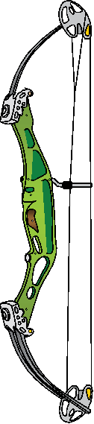
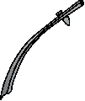
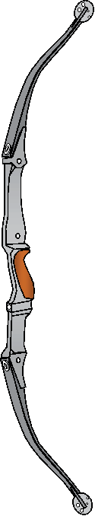

Réflexe Déflexe Droit

La poignée réflexe est la plus largement répandue. Elle offre un bon ressenti équilibré, propulse les flèches à une bonne vitesse car le band y est souvent faible. Plus sensible aux problèmes de torque de la main, elle est considérée comme étant moins tolérante que les deux autres modèles.
La poignée déflexe est plus répandue parmi les arcs haut de gamme mais peut être difficile à trouver pour les modèles moins chers. Elle est moins en vogue car la vitesse des flèches est plus lente, le band étant plus grand que la moyenne. Cette forme est moins sensible aux effets du torque de la main, son band plus grand et sa forme en font le plus tolérant des trois modèles.
De par ses caractéristiques la poignée droite est bien évidemment le modèle ‘moyen’ parmi les trois présentés, non seulement pour sa forme mais aussi pour les caractéristiques et les avantages de cette forme. Peu d’arcs ont réellement une poignée parfaitement droite.
Comme indiqué précédemment le modèle de poignée joue un rôle sur le band de l’arc. Le band est la distance entre la gorge du grip et la corde quand l’arc n’est pas tendu. Un band faible augmente la puissance de tir de l’arc en propulsant la flèche beaucoup plus longtemps ce qui donne à celle-ci beaucoup plus d’énergie et de vitesse. L’augmentation de la vitesse peut être un avantage cependant, comme la flèche reste plus longtemps sur la corde, il est probable que l’archer fasse une ou plusieurs erreurs qui se répercuteront sur le tir. Les arcs utilisés pour le tir sur cibles ont en général un minimum de 18 cm de band. Pour la plupart des arcs de tir sur cibles le band oscille entre 18 et 24 cm.

Types de Poulies : par définition : la poulie est ronde et la came est plus ou moins elliptique selon qu’elle est douce ou dure.
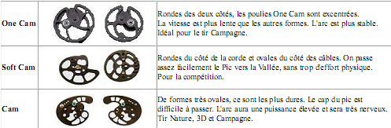
Types de Branches :
Les branches peuvent être : simples, doubles, à simple courbure ou à double courbure.
La Corde :
La corde peut être en « fast flyght » comme les arcs classiques en dynaflyght , en fast flyght plus ou en dyneema.
Le nombre de brins est de 14 à 18 selon la fibre utilisée.
Le nombre de tours de vrillage est de 15 à 30 tours.
Du fait que l’arc est toujours en tension, il faut envisager de changer la corde plus souvent (environ une fois par an).
La Visette :
Insérée dans la corde, sa distance par rapport au point d’encochage doit être entre 10 et 13 cm. Changer cette distance modifie la hauteur des flèches en cible.
Le Décocheur :
Il existe plusieurs modèles de décocheur à pince, à cordelette ; le choix appartient à l’archer !
Le Repose flèche :
Si le tir au décocheur est la méthode retenue, le repose flèches pourra être du type « langue de vipère » ou à effacement.
L’axe du repose flèche sera aligné sur la corde et non au milieu des branches au cause du décalage des poulies.
Stabilisation :
L’arc à poulies étant plus lourd qu’un recurve les stabilisations devront être choisies en fonction de l’augmentation de masse. Un central pas très long peut très bien convenir.
Réglages de Base :
Il faut commencer avec les réglages à zéro (tiller, détalonnage)
Régler ensuite le tiller haut à +1mm, le point d’encochage à +1mm pour les flèches carbone (il peut aller jusqu’à +4mm pour les flèches alu).
Le repose flèche sera aligné sur la corde.
Les poulies seront synchronisées en pleine allonge, c'est-à-dire qu’elles devront atteindre les butées en même temps.
Pour obtenir cette synchronisation, il faut torsader soit le câble du haut, soit celui du bas (il faut posséder une presse afin de détendre l’arc).
En arrivant en pleine allonge, les câble doivent toucher les cames intérieures en même temps. Pour obtenir ce réglage il faut torsader ou détorsader un seul côté du yok (ou buss cable) câble à la fois
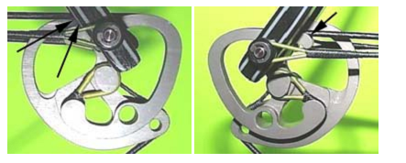
Point d’encochage et boucle D (ou D loop)
Point ou boucle d’encochage (loop)
La hauteur du point d’encochage sur la corde doit être établie pour que la flèche apparaisse à niveau quand l’arc est tenu droit ce qui signifie qu’elle est perpendiculaire à la corde. De nouveau cette mise en place n’est pas essentielle, elle devra aussi être modifiée pendant le processus de réglage.
Des points d’encochage noués et une cordelette de décoche font très bien l’affaire, les boucles de corde (loop) sont aussi très répandues. Il existe trois manières effectives de nouer une boucle de corde. La première consiste à placer les deux nœuds à égale distance au-dessus et en dessous de la flèche.

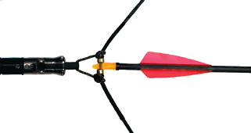
Avec cette boucle la décoche se fait d’un point légèrement au-dessus de l’encoche, ce qui fait que celle-ci applique peu de pression sur le repose-flèche mais en contrepartie elle peut tomber plus facilement du repose-flèche.
La deuxième boucle est la même que la première à la différence près que l’archer place un deuxième point d’encochage sous la flèche dans la boucle, ce qui descend la pression du décocheur et la situe directement derrière l’encoche, une pression vers le bas est exercée sur le repose-flèche ce qui est préférable quand il y a du vent.

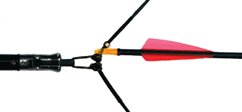

La dernière boucle situe le point d’encochage au-dessus de la flèche et les deux nœuds en dessous. Cette boucle fait que la pression exercée sur la corde et le repose-flèche est la même que celle appliquée par une cordelette de décoche. Cette boucle peut être plus courte car il n’est pas nécessaire de laisser de l’espace pour l’encoche entre la corde et le décocheur.

